**PLAN DE CLASE/NOTA TÉCNICA**

**NIVEL: PRIMARIA**

**LUNES 09 ENERO**

**1.- NOMBRE DEL PROFESOR: Ana Lilia Hernández Sánchez GRADO: 3° GRUPO: “A”**

**2.- ASIGNATURA: MATEMÁTICAS**

**3.- TRIMESTRE: 2°**

**4.- SEMANA: Semana del 09 al 13 de enero 2023**

**5.- TIEMPO: 70 minutos**

**6.- TEMA: LA TEMPERATURA. REPRESENTACIÓN DE DATOS EN GRÁFICA DE BARRAS**

**7.- PROPÓSITOS: Identificar datos dentro de una tabla para representarlos en una gráfica de barras**

**8.- COMPETENCIA: Número, álgebra y variación**

**9.- APRENDIZAJE ESPERADO: Analiza información a través de tablas para representarla en una gráfica.**

**10.- CONTENIDOS: Representación de datos en gráficas de barras**

**11.- RECURSOS:** Nota técnica con imágenes y explicación

**12.- MATERIALES:** cuaderno, lápices y colores, plataforma

**13.- IMPLEMENTACIÓN DE ACCIONES DEL P.E.M.C.**Llegar a un 90% de aprovechamiento en las matemáticas, cálculo mental, lectura, comprensión.

**14.- INICIO:**

Comenzaremos recordando de qué manera podemos identificar datos en una tabla y posteriormente representaremos esos datos en una gráfica de barras.

* **Actividad rompe hielo: Leer y observar la información de la gráfica página 61 SEP**
* **Preguntas introductorias: ¿Cómo representamos información en las gráficas?**

**15.- DESARROLLO:**

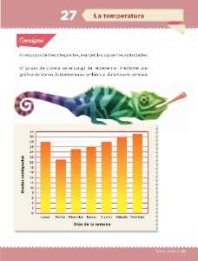

**¿Cómo se representan las gráficas de barras?**

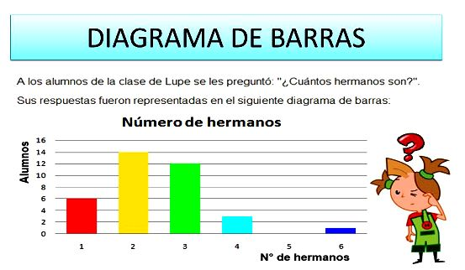

Los **gráficos de barras se** componen de un eje x y un eje y. El eje x **representa** categorías discretas que corresponden a una o varias **barras**. La altura de cada **barra** corresponde a un valor numérico que **se** mide en el eje y.

**Después de analizar la información de la gráfica página 61 SEP, resolverán páginas 52 Y 63 mismo libro**

**16.- CIERRE:**

**Actividad y Tipo de organización: Individual (X) Equipo ( ) Grupal ( )**

**\*Realiza el apunte sobre las gráficas de barras en tu cuaderno**

**\*Contesta páginas 62 y 63 de tu libro Desafíos matemáticos SEP**

**17.- EVALUACIÓN: Autoevaluación ( ) Coevaluación ( X ) Heteroevaluación ( )**

Se evaluará la actividad realizada en libro y cuaderno, así como la participación durante la clase con el objetivo identificar los problemas que existan sobre el tema.

* **ACTITUDINAL:** Cumple con su asistencia y participación
* **CONCEPTUAL:** Completa sus actividades en tiempo y forma
* **PROCEDIMENTAL:** Analiza de manera correcta información de una tabla para representarla en una gráfica de barras

**18.- TAREA:**

**\*Resolver páginas 64 y 65 Desafíos matemáticos SEP**

**PLAN DE CLASE/NOTA TÉCNICA**

**NIVEL: PRIMARIA**

**LUNES 09 ENERO**

**1.- NOMBRE DEL PROFESOR: Ana Lilia Hernández Sánchez GRADO: 3° GRUPO: “A”**

**2.- ASIGNATURA: ESPAÑOL**

**3.- TRIMESTRE: 2°**

**4.- SEMANA: Semana del 09 al 13 de enero 2023**

**5.- TIEMPO: 50 minutos**

**6.- TEMA: UN ARRULLO PARA DORMIR. CANCIONES INFANTILES**

**7.- PROPÓSITOS: Recopilar narraciones tradicionales de la región para compartirlas.**

**8.- COMPETENCIA: Literatura**

**9.- APRENDIZAJE ESPERADO: Recopila narraciones tradicionales de la región para compartirlas.**

**10.- CONTENIDOS: CANCIONES INFANTILES**

**11.- RECURSOS:** Nota técnica con imágenes y explicación

**12.- MATERIALES:** cuaderno, lápices y colores, plataforma

**13.- IMPLEMENTACIÓN DE ACCIONES DEL P.E.M.C** Llegar a un 90% de aprovechamiento en lectura y comprensión.

**14.- INICIO:**

Comenzaremos recordando un poco sobre las sílabas y los tipos de sílabas que hay

* **Actividad rompe hielo: Lectura de canciones infantiles página 63 libro SEP**
* **Preguntas introductorias: ¿Cuál es su canción favorita?**

**15.- DESARROLLO:**

**UN ARRULLO PARA DORMIR**

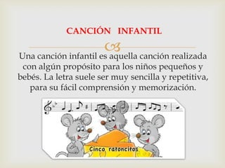

**16.- CIERRE:**

**Actividad y Tipo de organización: Individual ( ) Equipo ( X ) Grupal ( )**

**\*Realiza en tu cuaderno el concepto de canción infantil**

**\*Responde las preguntas de la página 70 de tu libro Español SEP (puedes utilizar post-it) no olvides poner fecha**

**17.- EVALUACIÓN: Autoevaluación ( ) Coevaluación ( X ) Heteroevaluación ( )**

Se evaluará la actividad realizada en cuaderno y libro, así como, la participación durante la clase con el objetivo identificar si existen dudas sobre el tema visto.

* **ACTITUDINAL:** Cumple con su asistencia y participación
* **CONCEPTUAL:** Completa sus actividades en tiempo y forma
* **PROCEDIMENTAL:** Identifica las características de una rima dentro de una canción infantil

**18.- TAREA:**

**\*Sin tarea**

**PLAN DE CLASE/NOTA TÉCNICA**

**NIVEL: PRIMARIA**

**LUNES 09 ENERO**

**1.- NOMBRE DEL PROFESOR: Ana Lilia Hernández Sánchez GRADO: 3° GRUPO: “A”**

**2.- ASIGNATURA: CIENCIAS NATURALES**

**3.- TRIMESTRE: 2°**

**4.- SEMANA: Semana del 09 al 13 de enero de 2023**

**5.- TIEMPO: 50 minutos**

**6.- TEMA: COMO RESPIRAN ALGUNOS ANIMALES**

**7.- PROPÓSITOS: Reconocer que las plantas y animales se nutren y respiran en diferentes formas de acuerdo con su interacción con el ambiente.**

**8.-COMPETENCIA: El ambiente y la salud**

**9.- APRENDIZAJE ESPERADO: Reconocer que las plantas y animales se nutren y respiran en diferentes formas de acuerdo con su interacción con el ambiente.**

**10.-CONTENIDOS: Interacciones de los seres vivos**

**11.- RECURSOS:** Nota técnica con imágenes y explicación

**12.- MATERIALES:** cuaderno, lápices y colores, plataforma

**13.- IMPLEMENTACIÓN DE ACCIONES DEL P.E.M.C.** Lograr que el 90% de los alumnos adquieran habilidades de comprensión, retención y fluidez de la lectura al término del trimestre

**14.- INICIO:**

Comenzaremos recordando cómo se alimentan algunos animales

* **Actividad rompe hielo: Lectura página 50 libro ciencias naturales SEP**
* **Preguntas introductorias: ¿Cómo respiran las orcas y ballenas?**

**15.- DESARROLLO:**

**CÓMO RESPIRAN ALGUNOS ANIMALES**

* Para respirar, los peces absorben el oxígeno disuelto en el agua cuando ésta pasa por sus branquias, que son unas láminas muy delgadas irrigadas de sangre.
* Los insectos, respiran por medio de tráqueas, que son una serie de tubos delgados que conectan con el exterior a través de poros.
* La lombriz de tierra respira por su piel y para que esto ocurra, su piel siempre debe mantenerse húmeda.
* Las orcas, las ballenas y los delfines, a pesar de ser acuáticos, respiran de manera similar a nosotros, ya que tienen pulmones.
* La ballena azul puede sumergirse hasta una profundidad de 200 metros.
* **LEE EL DATO INTERESANTE DE LA PÁGINA 51**

**16.- CIERRE:**

**Actividad y Tipo de organización: Individual ( X ) Equipo ( ) Grupal ( )**

**\*Realiza el apunte sobre cómo respiran algunos animales e ilustra**

**17.- EVALUACIÓN: Autoevaluación ( ) Coevaluación ( X ) Heteroevaluación (X )**

Se evaluará la actividad realizada en cuaderno y la participación durante la clase con el objetivo identificar si existen dudas con respecto al tema.

* **ACTITUDINAL:** Cumple con su asistencia y participación
* **CONCEPTUAL:** Completa sus actividades en tiempo y forma
* **PROCEDIMENTAL:** Maneja de manera clara las características de los animales y su forma de respirar.

**18.- TAREA:**

**\*Sin tarea**

**PLAN DE CLASE/NOTA TÉCNICA**

**NIVEL: PRIMARIA**

**LUNES 09 ENERO**

**1.- NOMBRE DEL PROFESOR: Ana Lilia Hernández Sánchez GRADO: 3° GRUPO: “A”**

**2.- ASIGNATURA: LA ENTIDAD DONDE VIVO**

**3.- TRIMESTRE: 2°**

**4.- SEMANA: Semana del 09 al 13 de enero 2023**

**5.- TIEMPO: 50 minutos**

**6.- TEMA: MI LOCALIDAD EN EL MUNICIPIO**

**7.- PROPÓSITOS: Reconocer a partir de un croquis dónde se encuentra ubicada su localidad**

**8.- COMPETENCIA:** **¿Cómo ha cambiado el lugar donde vivimos?**

**9.- APRENDIZAJE ESPERADO: Reconoce a partir de un croquis dónde se encuentra ubicada su localidad**

**10.- CONTENIDOS: Mi localidad**

**11.- RECURSOS:** Nota técnica con imágenes y explicación

**12.- MATERIALES:** cuaderno, lápices y colores, plataforma

**13.- IMPLEMENTACIÓN DE ACCIONES DEL P.E.M.C.** Lograr que el 90% de los alumnos adquieran habilidades de comprensión, retención y fluidez de la lectura al término del trimestre.

**14.- INICIO:**

Comenzaremos observando el croquis de la página 54 libro LA ENTIDAD DONDE VIVO SEP

* **Actividad rompe hielo: Recordaremos qué es un croquis y para qué nos sirve mediante lluvia de ideas.**
* **Preguntas introductorias: ¿Dónde se encuentra ubicada tu localidad?**

**15.- DESARROLLO:**

**MI LOCALIDAD EN EL MUNICIPIO**

Los municipios son las 125 partes en que se divide el territorio del Estado de México. Cada municipio está integrado por varias localidades y una de ellas es una cabecera municipal, es decir donde se encuentran las autoridades que lo rigen.

**¿Qué es un croquis?**

El **croquis** es un mapa pequeño **que** te indica la ubicación de algún lugar **con** referencias, y nos sirve **para** encontrar ubicaciones **que** desconozcamos.

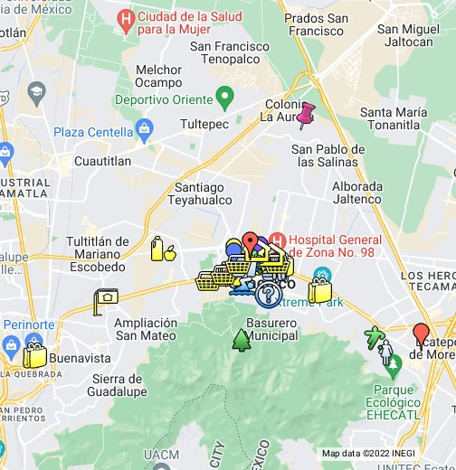

* **Responde las preguntas página 54 libro SEP**

**16.- CIERRE:**

**Actividad y Tipo de organización: Individual ( x ) Equipo ( ) Grupal ( )**

**\*Responde las preguntas de la página 54 SEP**

**17.- EVALUACIÓN: Autoevaluación ( ) Coevaluación ( X ) Heteroevaluación ( )**

Se evaluará el trabajo en cuaderno y libro, así como, la participación durante la clase con el objetivo identificar los problemas con el tema visto.

* **ACTITUDINAL:** Cumple con su asistencia y participación
* **CONCEPTUAL:** Completa sus actividades en tiempo y forma
* **PROCEDIMENTAL:** Reconoce la ubicación en donde se encuentra su localidad

**18.- TAREA:**

**\*Contestar páginas 55 y 56 libro LA ENTIDAD DONDE VIVO**

**\*Traer un mapa del municipio de Coacalco con nombres para el miércoles 11**